**Добавление выбора языка в публичной части**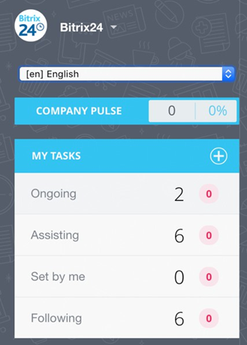

· Добавьте следующий код в *файл /*bitrix/php_interface/dbconn.php:

<?

$arLang = array("en", "pl", "la");

if (isset($_GET["user_lang"]) && in_array($_GET["user_lang"], $arLang))

{

setcookie("USER_LANG", $_GET["user_lang"], time()+9999999, "/"); define("LANGUAGE_ID", $_GET["user_lang"]);

}

elseif (isset($_COOKIE["USER_LANG"]) && in_array($_COOKIE["USER_LANG"], $arLang))

{

define("LANGUAGE_ID", $_COOKIE["USER_LANG"]);

}

?>

· Добавьте следующий код в тег <head> файла *шапки (/bitrix/templates/<template>/header.php*) используемого вами шаблона сайта:

<script>

function replaceQueryParam(param, newval, search)

{

var regex = new RegExp("([?;&])" + param + "[^&;]*[;&]?"); var query = search.replace(regex, "$1").replace(/&$/, '');

return (query.length > 2 ? query + "&" : "?") + (newval ? param + "=" + newval

: '');

}

function action_lang()

{

window.location = replaceQueryParam('user_lang', document.getElementsByName('Lang')[0].value, window.location.search);

}

</script>

· Наконец, добавьте выбор языка в шаблон, используя этот код:

<?echo CLanguage::SelectBox('Lang', LANGUAGE_ID,'','action_lang()');?>

Вы можете добавить переключатель в шапку или подвал шаблона, в зависимости от дизайна. Более подробную информацию можно найти в разделе "Управление шаблонами".



Переключатель языка не переводит контент. Все, что он делает, это изменяет сообщения интерфейса на выбранный язык. Однако переключатель может изменить язык меню и шаблон сообщения. Для этого используйте другой шаблон сайта (в данном случае, второй шаблон) для активации меню, переведенного на другой язык. Этот шаблон также должен использовать зависящие от языка сообщения. Для определения пунктов меню нового языка требуется новый набор файлов TYPE и меню. Вот как вы можете это сделать.

1. Создание копии шаблона сайта. Просто скопируйте папку с шаблоном в /*bitrix/templates/*. Для примера, пусть шаблон сайта находится в папке */bitrix/templates/light*/, а мы создаем копию в

*/bitrix/templates/light_la/*

2. Изменение описания шаблона: Для удобства и различения шаблонов можно изменить описание шаблона

*light_la* template в файле */bitrix/templates/light_la/description.php :*

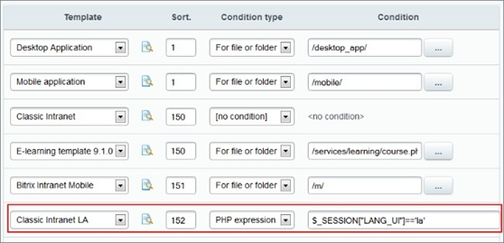

Чтобы переключатель работал, необходимо указать условие активации шаблона в настройках сайта (например, $_*SESSION["LANG_UI"] == 'la'*).

Убедитесь, что вы вызываете *session_start()* перед добавлением элементов в переменную $_SESSION.

3. Например, если на вашем сайте используются типы меню "верхнее" и "левое" (типы меню определяются в настройках модуля "Структура сайта"), добавьте новые типы меню для описания меню на новом языке, например, top_la и left_la:

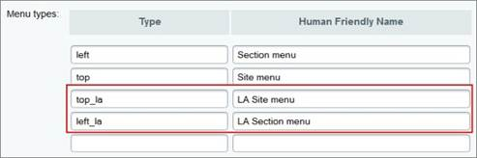

4. В *шаблоне* light_la найдите код активации компонентов меню (в файлах */bitrix/templates/light_la/header.php* и

*/bitrix/templates/light_la/footer.php*) и измените их тип *меню:*

<?$APPLICATION->IncludeComponent("bitrix:menu", "horizontal_multilevel", array( "ROOT_MENU_TYPE" => "top_la",

"MENU_CACHE_TYPE" => "N", "MAX_LEVEL" => "3",

"CHILD_MENU_TYPE" => "left_la", "USE_EXT" => "Y",

"DELAY" => "N", "ALLOW_MULTI_SELECT" => "N"

),

false

);?>

5. Наконец, создайте копии этих файлов меню в структуре сайта и переведите их на целевой язык.

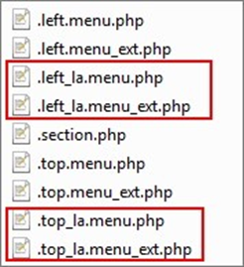

Примечание: При переводе меню в шаблоне Социальной Интрасети, в файлах

.left_la.menu_ext.php and .top_la.menu_ext.php, необходимо изменить ID шаблона в условии:

if (SITE_TEMPLATE_ID !== "bitrix24")

В нашем случае условие будет выглядеть следующим образом:

If (SITE_TEMPLATE_ID !== "bitrix24_la")

ID вашего шаблона можно найти в списке шаблонов: Рабочий стол > Настройки > Настройки системы > Сайты > Шаблоны сайтов.

Готово! Настройки языковых пакетов завершены.